МІНІСТЕРСТВО КУЛЬТУРИ УКРАЇНИ
НАЦІОНАЛЬНА АКАДЕМІЯ ОБРАЗОТВОРЧОГО
МИСТЕЦТВА І АРХІТЕКТУРИ

МЕТОДИЧНА РОЗРОБКА СПЕЦІАЛЬНОГО КУРСУ
ЗА ТЕМОЮ ТВОРЧОГО МИСТЕЦЬКОГО ПРОЄКТУ

З ДИСЦИПЛІНИ
«КНИГА ХУДОЖНИКА»

Здобувача третього (освітньо-творчого) рівня вищої освіти
ступеня доктора мистецтва
кафедри графічних мистецтв творчої аспірантури
Національної академії образотворчого мистецтва і архітектури

Грищенка Олега Володимировича

Творчий керівник:
Заслужений діяч мистецтв України, професор
Галинська Галина Іванівна

Науковий консультант:
кандидат мистецтвознавства, доцент
Петеніна Валерія Євгенівна

Київ – 2026
ЗМІСТ

ВСТУП................................................................................................................. 3
1. МЕТА І ЗМІСТ НАВЧАЛЬНОГО КУРСУ «КНИГА ХУДОЖНИКА» ….4
2. ОРГАНІЗАЦІЯ ТА КЕРІВНИЦТВО ПРАКТИЧНОЮ РОБОТОЮ ДИСЦИПЛІНИ...............................................……………………..…………... 9
3. ОЦІНЮВАННЯ ПРАКТИЧНОЇ РОБОТИ ……………………………..…13

ВИСНОВКИ..........................................................................................................14 СПИСОК ВИКОРИСТАНИХ ДЖЕРЕЛ............................................................15
ІЛЮСТРАЦІЇ…………………………………………..……………………….17

ВСТУП

Спецкурс навчальної дисципліни «Книга художника» складений відповідно до освітньо-професійної програми підготовки магістрів ОПП «Графіка вільна, оформлення та ілюстрація книги» за спеціальністю 023 «Образотворче мистецтво, декоративне мистецтво, реставрація», галузі знань 02 Культура і мистецтво. Згідно з навчальним планом підготовки магістрів загальна кількість годин складає 120 годин.
Дисципліна є вибірковою для студентів І курсу магістратури.
Спецкурс «Книга художника» вивчається студентами після проходження обов’язкових дисципліни «Композиція за фахом» на І курсі магістратури. Курс поглиблює знання з композиції художнього оформлення книги та ілюстрації, концентрується на сучасному переосмисленні традицій книжкової графіки та самої книги як об’єкта образотворчого мистецтва.
Предметом вивчення навчальної дисципліни є композиція книги, її художнє оформлення та конструювання.
Метою освоєння дисципліни є забезпечення якісної і поглибленої підготовки студентів, готових до практичної діяльності в галузі графіки, ілюстрації, художнього оформлення книги та образотворчому мистецтві загалом. Формування творчої особистості, що володіє методом створення художнього образу книги, розуміє тенденції в сучасному мистецтві та взаємозв’язок книжкового мистецтва з іншими видами мистецтв.
Сучасний розвиток академічної освіти передбачає серйозні вимоги до викладання дисциплін пов’язаних з практичним втіленням графічних проектів та постійного оновлення вимог, методів їх викладання.
Спецкурс «Книга художника» є допоміжним для поглиблення знань з композиції книги та набуття практичних навичок для виконання дипломного проекту рівня магістра на IІ курсі навчання.

1. МЕТА І ЗМІСТ НАВЧАЛЬНОГО КУРСУ
«КНИГА ХУДОЖНИКА»

Курс «Книга художника» посідає важливе місце у вивченні дисциплін «Композиція за фахом» та поглиблення знань з дисциплін «Книжкова графіка» та «Композиція», що викладаються на кафедрі графічних мистецтв НАОМА і поєднує комплекс знань та умінь, які дозволяють створювати складні проекти з художнього оформлення книги та ілюстрації. Курс вивчає художній образ книги як цілісного об’єкта образотворчого мистецтва.
Книга художника – своєрідний творчий метод, в якому автор використовує книжкову форму як основне медіа для образотворчого вираження власної концепції. «Книга художника» може бути унікальною, зробленою автором цілковито вручну або випускатися обмеженим накладом, із використанням друкованої графіки. Книга художника може використовувати традиційні форми книжкової конструкції так і переосмислювати їх, використовувати історичні форми (сувій, книга-гармошка, сторінки-таблички тощо) так і сучасні технології для втілення образотворчого задуму.
Національна академія образотворчого мистецтва і архітектури є одним з перших закладів мистецької освіти в Україні, який на постійній основі працює з книгою художника в навчальній програмі підготовки магістрів. Курсові проєкти книги художника виконують студенти кафедри графічних мистецтв які працюють із завданням як вибірковою дисципліною. Проекти курсу «книга художника» тенденційно відрізняються від попередніх періодів посиленням концептуальної та образної складової. Робота над такими концептуально складними проєктами передбачає досконале володіння техніками і засобами графічної виразності, а також сприяє поглибленню знань з конструювання, макетування та спонукає студента застосовувати професійний ресурс, отриманий упродовж навчання з різних предметів та узгодити окремо набуті навички. Постановка курсових завдань книги художника спрямована не лише на відповідні програмні результати, але й на створення мистецького проєкту, актуального в сучасному художньо-культурному просторі.
Курс «Книга художника» є складовою частиною підготовки фахівців спеціальності «Графіка вільна, оформлення та ілюстрація книги» у межах опанування практичними навичками з створення складних книжкових проектів під час навчання на магістратурі НАОМА.
Мета курсу: забезпечення якісної підготовки студентів, готових до практичної діяльності в галузі художнього оформлення книги, ілюстрації, реалізації складних проектів пов’язаних сучасними комбінованими і цифровими техніками в книжковій графіці, образотворчому мистецтві загалом. Формування творчої особистості, що може самостійно формувати завдання концепції твору, володіє методом створення художнього образу книги. Досліджує та розвиває методи роботи з книгою художника і книжковою графікою загалом, що має відповідати викликам та потребам сучасності.
Завдання курсу:
- вивчення композиційних особливостей книги художника, що включає роботу з книгою-об’єктом, історичними та сучасними видами книжкової конструкції їх ролі в загальній системі книжкової композиції;
- володіння мистецько-виразними пластичними засобами створення книги художника як об’єкту образотворчого мистецтва.
- Згідно з вимогами освітньо-професійної програми, студенти повинні:
Мати уяву:
- про основи композиції в графічному мистецтві, композицію в книжкових проектах, що включає художнє оформлення книги та ілюстрацію;
- про графічні техніки і матеріали (гравюра, офорт, монотипія, літографія, трафаретний друк, колаж, оригінальні техніки)
- про сучасні методи роботи з цифровими графічними редакторами та цифровими методами друку.
Знати:
- історію розвитку мистецтва книги;
- структурну побудову книги як художнього об’єкта;
- основні традиційні та новаторські методи в конструюванні та ілюструванні видань;
- методи створення художнього образу книги;
- розуміння методу роботи з книгою художника і її місця в сучасному мистецтві;
- методику та послідовність роботи над створенням художнього комплексу книги.
Вміти:
- аналізувати та виокремлювати головну концепцію літературного твору;
- володіти методом створення проекту книги художника;
- знаходити стилістику для книги художника співзвучних виду та стилю літературного твору;
- використовувати набуті знання з рисунку, живопису та графічних технік для створення художнього образу книги;
- пластичними засобами, розробкою стилізації, оточуючого середовища та головними образотворчими елементами розкривати концепцію книги художника;
- користуватися різноманітними художніми матеріалами в процесі створення оригіналу книги художника;
- працювати з усіма доступними джерелами знань, вміти самостійно добувати інформацію.
Теми практичних занять визначено з урахуванням необхідності формування досвіду для роботи над проектами ілюстрації та художнього оформлення книги.
Контроль знань, крім залікових вимог, здійснюється на основі практичних результатів після закінчення кожної теми.
Самостійну роботу розраховано на такі види: збір матеріалу, створення ескізів до вирішення оригіналу книги художника.
У процесі підготовки студенти повинні отримати не тільки загальну теоретичну та практичну підготовку, але й набути знання з історії та сучасних тенденцій книжкових проектів, технології їхнього створення, знати сучасні етичні вимоги щодо підготовки проекту до презентації, друку тощо.
Актуальними завданнями курсу «Книга художника», є засвоєння навичок професійного підходу під час виконання практичних завдань з реалізації проекту книги художника. Фахова підготовка майбутніх художників-графіків є важливою для нашої держави, адже складні книжкові проекти виконані із знаннями та досвідом роботи з книгою художника (що включає знання і практику з історичними і сучасними формами книги) є затребуваною і актуальною для українських видавництв, культурних інституцій, що працюють на розвиток української культури та освіти.
Серед загальних праць з дослідження книги художника, книжкової графіки, ілюстрації та історії книги слід виділити методичні рекомендації до виконання кваліфікаційної магістерської роботи НАОМА [1] Н. В. Сергеєвої, В. М. Кириченка, О. В. Грищенка, які надають відомості про загальну характеристику до проектів книжкової та станкової графіки освітнього рівня магістр. Дослідження книги художника в Україні та її проблематика висвітлені статтях О. В. Грищенка «Книга художника як творчий метод у навчальному процесі (на прикладі майстерні книжкової графіки НАОМА)» [2, с. 90–98], «Курсовий проект «Книга художника» в Національній академії образотворчого мистецтва і архітектури, його інтеграція в сучасний мистецький простір» [3, с. 22–29]. Для розуміння розвитку книги художника та її роль сучасному мистецтві потрібно розглядати статті Катерини Бруєвич «Книга художника» [4], Олега Коваля «Собакіада. Нова абетка «книги художника» [5], Ірини Озаринської «Artist Book» [6].
Названі матеріали важливі з точки зору документування розвитку книги художника в Україні і формування образотворчої й концептуальної бази, на яку опираються сучасні студентські проєкти.
Оскільки курс книги художника нерозривно пов’язаний з історією української книжкової графіки, слід ознайомитись з працями О. А Лагутенко «Українська графіка ХХ століття» [7], «Graphein Графіки: нариси з історії української графіки ХХ століття» [8], «Українська графіка першої половини ХХ століття» [9]. Питаннями дослідження української стародавньої книги займався М. Н. Логвин «З глибин: Гравюри українських стародруків XVI—XVIII ст.» [10], та А. О. В'юник «Українська графіка XI – початку XX ст». [11].
Зрізу творчості художників присвячене видання «Artists Who Make Books» [12] під редакцією Ендрю Рота, книзі Марсії Рід і Глена Філіпса «Artists and Their Books / Books and Their Artists» [13] видання «1,000 Artists' Books: Exploring the Book as Art» Сандри Саломоні [14], «L'alchimie du livre» [15].
Запропонована методична розробка теоретичних та практичних завдань з курсу «Книга художника» висвітлює потреби фахової підготовки художників-графіків. Розроблені рекомендації дозволяють здійснювати проекти художнього оформлення та ілюстрування книги, створення унікальних книжкових об’єктів та творів образотворчого мистецтва, до дозволять на високому рівні виконати кваліфікаційну роботу рівня магістр та застосовувати отримані знання в професійному середовищі.

2. ОРГАНІЗАЦІЯ ТА КЕРІВНИЦТВО ПРАКТИЧНОЮ
РОБОТОЮ ДИСЦИПЛІНИ

Практичні роботи є важливим й водночас необхідним компонентом академічної графічної освіти та обов’язковою складовою частиною навчально-виховного процесу. Тематику і зміст необхідних для виконання практичних робіт відображено у навчальних програмах і методичних комплексах кафедри графічних мистецтв НАОМА.
Практичні завдання із спецкурсу «Книга художника» є специфічною формою організації навчальної роботи студентів в якому органічно поєднуються мета, зміст, засоби і методичні прийоми.
Основною метою практичних робіт із спецкурсу «Книга художника» є закріплення на практиці набутих теоретичних і практичних знань. Це особливо важливо для розуміння можливостей поєднання традиційних конструкцій і форм книги з експериментальними, що включає в себе також роботу з новими матеріалами і техніками.
На першому курсі магістратури, студенти вже маючи достатній досвід та розуміння роботи з традиційним художнім оформлення та ілюструванням літературних творів. Ця теоретична і практична база має допомогти їм навчитись застосовувати набуті навички в розробці проєкту «Книги художника». Адже студенти мають навчитись правильно поєднувати головну візуальну концепцію графічного рішення книги, з експериментальними або переосмисленими давніми формами книги, розуміти книжковий проєкт як унікальний мистецький об’єкт, з можливостями поєднання різних технік та конструктивних рішень. А також вміти розрізняти головні принципи та відмінності між підходом до розробки та ілюстрування поліграфічних проєктів книжкового оформлення та оригінальних проєктів книги художника.
Розробка навчального проєкту на спецкурсі «Книга художника» враховує підбір техніки виконання, що має ґрунтуватись на здобутому досвіді студентів з попередніх років навчання (друкарських графічних технік, комбінованих або оригінальних технік) та потреби розвитку власних навичок через графічних експериментів та поєднання традиційних технік з сучасними (лазерний друк, плотерний друк, зд друк, тощо). Результатом засвоєння практичних навичок спецкурсу «Книга художники» є використання набутих навичок у проєкті оформлення літературного твору в семестровому завданні на другому курсі магістратури, що поєднує в собі як елементи книжкової графіки підготовленої для тиражного видання, так і елементи унікальної книги художника.
Тематикою завдань на спецкурсу «книга художника» є робота з українською культурною спадщиною, її переосмисленням у сучасних графічних формах. Як приклад тем для створення проєктів книг художника є народні пісні, легенди, дослідження з українського фольклору, локальна історія окремих регіонів України тощо. Робота студентів з такою тематикою дає можливість переосмислювати концептуальний підхід до створення проєктів присвячених українській культурній спадщині ґрунтуючись на сучасних тенденціях в графічному мистецтві.
Практичні роботи спецкурсу мають неабиякий вплив на розвиток особистості студентів: проєкт привчає до самостійної роботи з дослідження та збору інформації по темі обраного твору, правильного та влучного вибору концепції твору що поєднує академічні знання та сучасні тенденції в книжковому мистецтві, формують риси індивідуального пізнаваного художнього стилю, творчої етики та відповідальності, розвивають досвід роти з українською культурною спадщиною, формують основи професійного досвіду в реалізації складних книжкових проектів.
З огляду на специфіку дисципліни, викладачеві надається право планувати систему практичних робіт з метою оптимізації вимог діючих програм з книжкової графіки в частині «Практична робота». Що зумовлено постійним розвитком технологічних можливостей в галузі ілюстрації та оформлення книги, а також тенденціями в підході до трактування тематики творів у візуальних концепціях книжкових проектів.
Навчальні роботи виконуються під керівництвом викладача, який пояснює послідовність дій, взаємозв’язки книги з іншими видами мистецтва, можливості композиційних рішень як окремих частин так і книжкового проекту. Загалом, практичні роботи спецкурсу «Книга художника» націлені на відпрацювання і вдосконалення навичок з композиції та їх поглиблення на складних книжкових проєктах. Ці роботи виконуються під контролем викладача, результати обов’язково відстежуються та аналізуються.
Практичні завдання студентів мають бути максимально пристосовані до можливості реалізації в професійному середовищі, як виставкового проекту, мистецької акції, або подальшого розвитку проекту та можливість його книжкового видання тощо. Крім того, студенти разом з викладачем мають звітувати про проведену семестрову роботу перед кафедрою графічних мистецтв на семестровому екзаменаційному перегляді.
Зміст академічної освіти на спецкурсі «Книга художника» формується з урахуванням подальшої творчої роботи студентів у книжкових проектах, що відбуваються в співпраці з видавництвами і культурними інституціями. Програма курсу «Книга художника» обумовлює напрямок змісту практичних робіт. Тому викладач має виділити у змісті програми послідовність практичної роботи, відобразити зміст і вид практичних робіт, розробити план виконання завдань.
У набутті та засвоєнні знань студентами важливим є розуміння поставленої викладачем мети проекту, тобто кожна практична робота повинна мати конкретну мету й завдання щодо її проведення. У випадку завдань з книги художника головною метою є систематизація знань про різні види та можливості книжкових проектів, поглиблення практичного досвіду в роботі з українською культурною спадщиною, формування умінь і навичок в книги художника, застосування набутих знань на практиці. Перед виконанням кожної практичної роботи викладач обов’язково має звернути увагу студентів на її мету або значення.
Методика засвоєння спецкурсу «книга художника» тісно пов’язана і з іншими предметами, насамперед з макетуванням, шрифтами, академічним рисунком, живописом, графічними техніками, комп’ютерною графікою. Вивчення цих дисциплін на кафедрі графічних мистецтв дозволяє засвоїти знання з дисципліни в більш об’ємному обсязі.
Основний принцип навчання із зазначеної дисципліни є опанування теоретичних та практичних положень, до яких відносяться: науковість навчання, систематичність і послідовність, зв’язок навчання з музейними колекціями, наочність, засвоєння знань, умінь та навичок. Основними видами навчання є лекції, практичні роботи, самостійна робота, індивідуальні консультації.
З-поміж загальних методичних рекомендацій з організації та проведення практичних робіт спецкурсу «книга художника» можна назвати такі:
- обов’язкове проведення викладачем вступного заняття з означення головної мети завдання його практичного потенціалу в галузі книги художника, ілюстрації та художнього оформлення книги та сучасного мистецтва;
- ознайомлення з програмою до кожного завдання та роз’яснення етапів її виконання;
- акцентування уваги можливостях технічного втілення книжкового проекту, заохочення до самостійної роботу з пошуку індивідуального стилю;
- роз’яснення критеріїв оцінювання результатів виконаної роботи.
У процесі виконання студентами практичних завдань викладач має уважно спостерігати за їхньою роботою та у разі потреби надавати індивідуальні або групові консультації.
Основними завданнями спецкурсу «Книга художника» є:
- ознайомлення студентів з історією виникнення та розвитку мистецтва книги, можливості переосмислення історичних форм в сучасному книжковому проекті;
- розуміння книги художника в системі книжкової композиції;
- переосмислення композиційних особливостей окремих елементів книги, обкладинки, суперобкладинки, титульного аркушу, ілюстрацій для створення книги художника;
- володіння мистецько-виразними пластичними засобами створення книги художника.
Крім набутих знань студенти повинні уміти самостійно аналізувати тему для створення книги художника, проводити збір матеріалу для створення книжкового проекту, застосовувати комплексний художній підхід для створення цілісного образу, застосовувати знання з мистецтва друкованої графіки, фахово виконувати розроблені книжкові концепти у відповідних графічних техніках та матеріалах, застосовувати знання з історії мистецтв у професійній діяльності, творчо використовувати досвід митців українського та світового мистецтва, володіти методом створення художнього образу книги.
Ці навички дозволяють студентові прийняти кваліфіковані рішення у складних книжкових проектах, що відповідатимуть поставленим перед ним завданнями. Викладач, у свою чергу, повинен знайомити студентів із прикладами художніх видань, спеціальною літературою, матеріалами українських та зарубіжних конференцій, виставок та мистецьких фестивалів де демонструються зразки книги художника та суміжних галузей мистецтва.
Під час роботи на прєктом спецкурсу «книга художника» обов’язково оцінюються практичні роботи – проміжкове оцінювання протягом семестру та кінцеве на екзаменаційному перегляді.
Засвоєння програми спецкурсу «книга художника» та застосування цього досвіду на практиці є важливим підґрунтям для подальшого опанування професії художника-графіка з ілюстрації та художнього оформлення книги. Важливим фактором у викладанні спецкурсу «книга художника» є опанування студентами основних знань в реалізації складних книжкових проектів. Ґрунтуючись на досвіді втілення проектів з книги художника, слід зазначити, що найповніше розкривається потенціал завдання через індивідуальну співпрацю викладача із студентами та пошуки власної графічної мови.
3. ОЦІНЮВАННЯ ПРАКТИЧНОЇ РОБОТИ
Поточний контроль знань здійснюється на основі аналітично-педагогічних підходів з метою з’ясування якості засвоєного матеріалу після спецкурсу шляхом перевірки практичної роботи з «книги художника».
Оцінка за практичну роботу з спецкурсу «книга художника» (екзаменаційний перегляд) заноситься до екзаменаційної відомості і залікової книжки.
Після здачі роботи студентові виставляється відповідна оцінка за наступними критеріями:
- оцінка «відмінно» виставляється, якщо студент вільно володів матеріалом і правильно обрав графічну концепцію, стилістику та техніку виконання книги художника, продемонстрував високий практичній рівень під час виконання практичних завдань, виявив комунікативні та організаторські вміння;
- оцінка «добре» виставляється студентові, який повністю виконав програму семестрового завдання, обрав графічну концепцію, стилістику та техніку виконання книжкового проекту, продемонстрував хороший практичній рівень під час виконання практичних завдань, але припустився незначних помилок у виконанні практичних завдань;
- оцінка «задовільно» виставляється студентові, який виконав основні завдання практичної роботи, але не проявив творчих та здібностей у вирішенні поставлених завдань, не в повній мірі обрав влучну графічну концепцію, стилістику та техніку виконання книги художника, продемонстрував задовільний практичній рівень під час виконання практичних завдань;
- оцінка «незадовільно» ставиться студентові, який не виконав семестрове завдання, припустився істотних помилок у формуванні
навчальних завдань, не виявляв бажань до взаємодії з колегами.

ВИСНОВКИ

Спецкурс навчальної дисципліни «Книга художника» органічно доповнює програму підготовки магістрів ОПП «Графіка вільна, оформлення та ілюстрація книги» за спеціальністю 023 «Образотворче мистецтво, декоративне мистецтво, реставрація», галузі знань 02 Культура і мистецтво. Студенти-магістранти, що оберуть спецкурс зможуть поглибити свої знання з композиції в книжкових проєктах, розвинути творче мислення та отримати досвід роботи з книгою художника, який відрізняється від традиційного художнього оформлення та ілюстрування книги.
Отриманий досвід при вивченні спецкурсу «Книга художника» можна інтегрувати у практику роботи з книжковими оформленням та ілюструванням художніх творів або розвинути в складні проекти на ІІ курсі магістратури та кваліфікаційну дипломну роботу.
Поглиблена робота з дослідження традицій книжкової графіки та самої книги як об’єкта образотворчого мистецтва дозволяє студентам розглядати свої проекти не тільки як книжкового оформлення, а й в контексті сучасного мистецтва загалом. Адже при вивченні спецкурсу набувається досвід формування актуальної концепції твору на основі української культурної спадщини, апробації методів створення художнього образу книги, розуміння тенденцій в сучасному мистецтві та взаємозв’язок книжкового мистецтва з іншими видами мистецтв.

СПИСОК ВИКОРИСТАНИХ ДЖЕРЕЛ
- Сергеєва Н. В., Грищенко О. В., Кириченко В. М. Методичні рекомендації до виконання кваліфікаційної магістерської роботи НАОМА. Київ : НАОМА, 2023. 25 с.
- Грищенко О. В. Книга художника як творчий метод у навчальному процесі (на прикладі майстерні книжкової графіки НАОМА). Українська академія мистецтва : дослідн. та наук.-метод. пр. 2015. № 24. С. 90–98.
- Грищенко О. В. Курсовий проект «Книга художника» в Національній академії образотворчого мистецтва і архітектури, його інтеграція в сучасний мистецький простір. Вісник Харківської державної академії дизайну і мистецтв. 2018. № 4. С. 22–29.
- Бруєвич К. Книга художника. Образотворче мистецтво. 2012. №1. С. 34–35.
- Коваль О. Собакіада, або нова абетка «книги художника» Ірини Озариської. Образотворче мистецтво. 2013. № 4. С. 134–135.
- Озаринська І. Artist book. Образотворче мистецтво. 2012.№ 3. С. 109.
- Лагутенко О. А. Українська графіка ХХ століття. Київ: Грані-Т, 2011. 184 с.
- Лагутенко О. А. Graphein Графіки : нариси з історії української графіки ХХ століття. Київ: Грані-Т, 2007. 168 с.
- Лагутенко О. А. Українська графіка першої половини ХХ століття. Київ: Грані-Т, 2006. 240 с.
- Логвин М. Н. З глибин: Гравюри українських стародруків XVI—XVIII ст. Київ: Дніпро, 1990. 408 с.
- Reed M. Artists and Their Books / Books and Their Artists / M. Reed, G. Phillips. Los Angeles: Getty Research Institute, 2018. 200 с.
- Roth A. Artists Who Make Books.London: Phaidon Press, 2017. 336 с.
- Salamony S. 1,000 Artists\' Books: Exploring the Book as Art. Dover: Quarry Books, 2012. 320 с.
- Kiefer A. L'alchimie du livre. Paris: BnF éditions, 2015. 256 с.
ДОДАТКИ
Художні проекти «Книга художника»
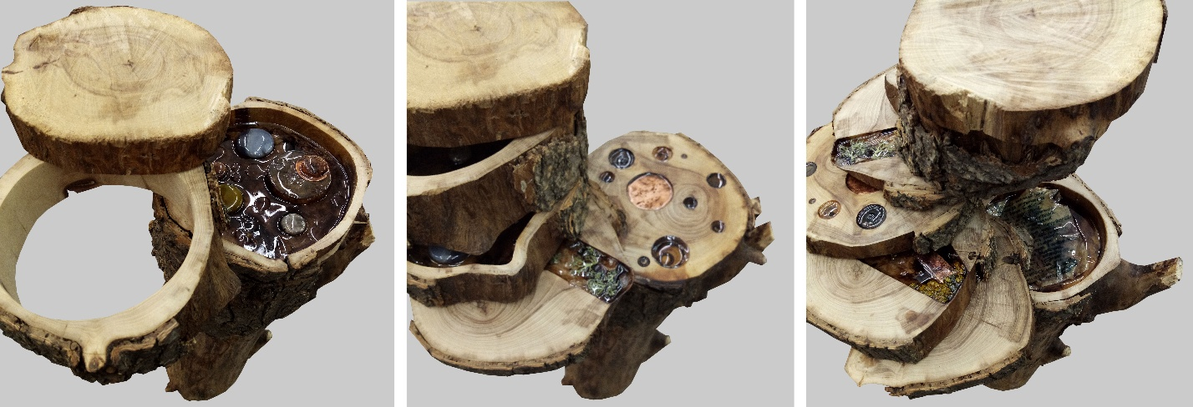
Рис.1. Ємець А. . «Космос». Дерево, мішана техніка. 2018.
[Світлина з фонду кафедри графічних мистецтв НАОМА]

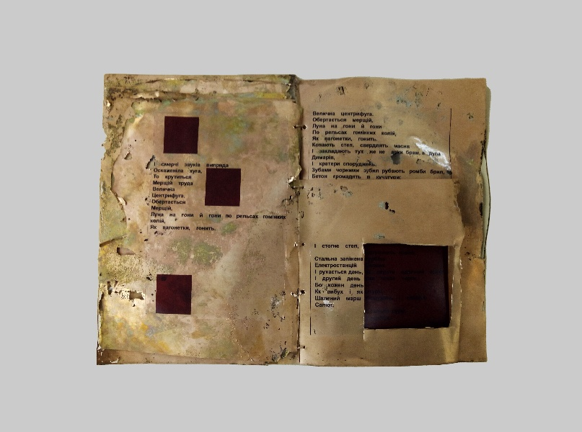
Рис.2. Колосова М. «Будинок». Мідь, мішана техніка. 2018.
[Світлина з фонду кафедри графічних мистецтв НАОМА]

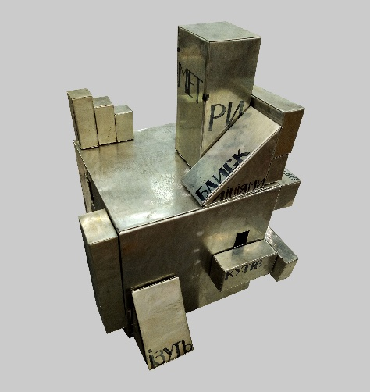
Рис. 3. Степась К. «Конструктивізм». Метал, маркер. 2018.
[Світлина з фонду кафедри графічних мистецтв НАОМА]
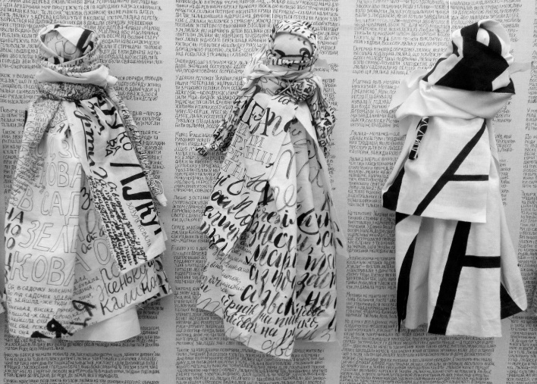
Рис. 4. Войчук А. «Мотанка». Полотно, акрил. 2019.
[Світлина з фонду кафедри графічних мистецтв НАОМА]


Рис. 5. Омелич А. «Піди, піди лиха доля…». Пластикова пляшка, цифровий
друк. 2021. [Світлина з фонду кафедри графічних мистецтв НАОМА]
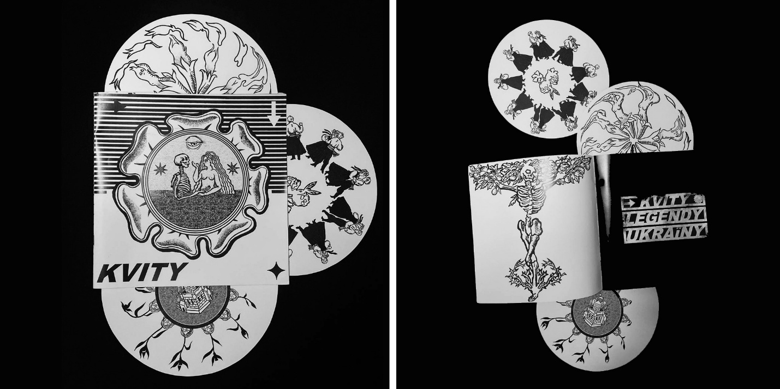
Рис. 6. Вергелес Г. «Квіти». Папір, цифровий друк. 2022.
[Світлина з фонду кафедри графічних мистецтв НАОМА]

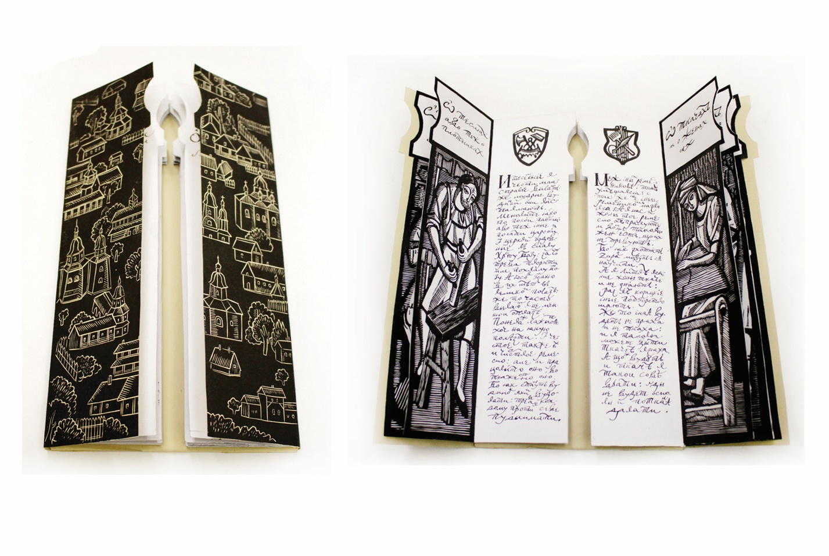
Рис. 7. Борисюк К. «Сітчине весілля». Папір, ліногравюра. 2014.
[Світлина з фонду кафедри графічних мистецтв НАОМА]

